Práctica: ReactorLab con Node-RED (protocolos web → Dashboard 2.0)
Serie 1 · Node-RED + Dashboard. La continuación con ThingsBoard está en 2-thingsboard/reactorlab. Flujo resuelto para el profesorado: flows/reactorlab-dashboard-solucion.json.

Introducción
Al terminar esta práctica tendrás un dashboard en Node-RED que te dice, de un vistazo, si el reactor químico ReactorLab funciona bien o si hay que intervenir, y una página desde la que darle órdenes. Esta vez la máquina no habla un protocolo industrial: todo va por la web, como una página o una aplicación del móvil. No vas a programar desde cero: cuando haga falta código, lo tienes preparado en esta guía.
La cadena que vas a construir:
- ReactorLab simula un reactor químico continuo: entran dos gases (F1 y F2), reaccionan (A + C → D) y salen una purga de gas y el producto líquido D.
- HTTP (servidor web, puerto 8030) ofrece los datos en formato JSON.
- Node-RED pide los datos (o los recibe) y elige los que interesan.
- Dashboard muestra los datos de forma clara.
- Alarma convierte muchos datos en un estado sencillo: NORMAL / ATENCIÓN / ALARMA.
- Técnico decide si hay que intervenir y, en la Fase 2, envía órdenes.
Antes de empezar, comprueba que tienes:
- ☐ El laboratorio arrancado (docker compose up -d o start_lab.cmd).
- ☐ Node-RED en http://localhost:1880, con la paleta @flowfuse/node-red-dashboard (Dashboard 2.0, ya instalada). El panel se abre en http://localhost:1880/dashboard.
- ☐ ReactorLab en http://localhost:8030: debe verse el reactor y los caudales.
Dentro del entorno Docker, Node-RED llega a ReactorLab con la dirección http://reactorlab:8030. Desde tu navegador es http://localhost:8030.
Cómo da los datos un servidor web. En la web no hay registros ni topics: hay direcciones (URL). El cliente hace una petición con un método y el servidor contesta con un código de estado y un cuerpo (aquí, JSON):
Método | Para qué | Ejemplo en ReactorLab
GET | Leer | GET /api/v1/proceso
PUT | Cambiar un valor | PUT /api/v1/consignas
POST | Ejecutar o crear algo | POST /api/v1/paro-emergencia

Código | Significa
200 | Correcto
401 / 403 | Falta la clave o no es válida
404 | Esa dirección no existe
422 | Los datos enviados no son válidos (fuera de rango)
500 | Error en el servidor
Haz la prueba: abre http://localhost:8030/api/v1/proceso en el navegador. Verás un JSON como este:
{
"planta": "ReactorLab",
"timestamp": "2026-11-10T02:31:33.326+00:00",
"secuencia": 1532,
"estado": { "modo": "auto", "en_marcha": true, "paro_emergencia": false, "alarmas_activas": 0 },
"medidas": {
"presion_kpa": 2700.0,
"nivel_pct": 44.18,
"caudal_kmolh": { "f1": 201.43, "f2": 5.62, "purga": 7.05, "producto": 100.0 },
"composicion_purga_pct": { "A": 47.0, "B": 14.29, "C": 38.71 },
"coste_relativo": 0.2415
},
"valvulas": { "f1": { "posicion_pct": 31.45, "consigna_pct": 31.45 }, … },
"consignas": { "caudal_producto_kmolh": 100, "presion_kpa": 2700, … }
}
Para llegar a un dato se escribe la ruta con puntos: msg.payload.medidas.caudal_kmolh.producto significa del mensaje → su contenido → medidas → caudales → producto.
Truco: http://localhost:8030/docs es la documentación interactiva de la API (OpenAPI). Puedes probar cada dirección con Try it out.
La práctica tiene dos fases. En la Fase 1 solo lees datos y construyes el dashboard y las alarmas. En la Fase 2 usas los otros protocolos web: WebSocket, órdenes con clave y webhooks.

Fase 1 — Leer el reactor (partes 1 a 6)
En toda la Fase 1 solo lees, con peticiones GET.

Parte 1 — Primera petición HTTP
Objetivo: comprobar que los datos del reactor llegan a Node-RED.
- Arrastra un nodo inject, un nodo http request y un nodo debug. Únelos en ese orden.
- En el inject: Repeat interval cada 2 seconds y marca Inject once after 1 second.
- En el http request:
  - Method: GET
  - URL: http://reactorlab:8030/api/v1/proceso
  - Return: a parsed JSON object
  - Name: GET /api/v1/proceso
- En el debug elige Output: complete msg object.
- Deploy. Cada 2 segundos llega un mensaje al panel Debug.
Comprueba. Despliega un mensaje y localiza cada dato:
Dato | Ruta en el mensaje | Valor que ves
Código de estado HTTP | statusCode
Presión del reactor | payload.medidas.presion_kpa
Nivel de líquido | payload.medidas.nivel_pct
Producción | payload.medidas.caudal_kmolh.producto
Alimentación F1 | payload.medidas.caudal_kmolh.f1
% de A en la purga | payload.medidas.composicion_purga_pct.A
Válvula de producto | payload.valvulas.producto.posicion_pct
Modo | payload.estado.modo
En ReactorLab, la sección Protocolos web muestra cada petición que recibe: busca las tuyas (GET /api/v1/proceso) y fíjate en el código de estado y los milisegundos que tarda.
ReactorLab tiene también una vista 3D de la planta en http://localhost:8030/3d/ (la visualización original de GRFICS): las válvulas de la escena muestran las mismas posiciones que vas a leer.

Parte 2 — Mostrar un único dato
Objetivo: entender el camino HTTP → dato → widget.
- Conecta al http request un nodo change llamado Presión. Regla: Set msg.payload to the value msg.payload.medidas.presion_kpa (tipo msg.).
- Conecta la salida a un nodo text (ui-text). La primera vez tendrás que crear una página Reactor y un grupo Pruebas.
- En el text: Label = Presión (kPa).
- Deploy y abre http://localhost:1880/dashboard.
En Dashboard 2.0 (versión 1.36) el nodo text ya no tiene campo Format: pon la unidad en la etiqueta, como aquí.
Comprueba. Cambia la URL a http://reactorlab:8030/api/v1/presion y haz Deploy. ¿Qué código de estado llega? ¿Qué muestra el dashboard? Vuelve a poner la URL correcta.

Parte 3 — Comprobar la respuesta
Un servidor web puede contestar con un error, o no contestar. Antes de usar los datos hay que comprobar la respuesta.
- Entre el http request y el change añade un function llamado Comprobar respuesta con este código. No hace falta tocar nada.
// ENTRADA: la respuesta de ReactorLab (por HTTP o, más adelante, por WebSocket)
// msg.statusCode = código HTTP (200 = correcto). Por WebSocket no existe.
// msg.payload = el estado de la planta en JSON
// SALIDA: el mismo mensaje, solo si la respuesta es correcta
if (msg.statusCode !== undefined && msg.statusCode !== 200) {
node.status({ fill: "red", shape: "dot", text: "HTTP " + msg.statusCode });
return null; // 404, 500, ECONNREFUSED... no seguimos
}
if (typeof msg.payload !== "object" || !msg.payload.medidas) {
node.status({ fill: "red", shape: "ring", text: "respuesta no válida" });
return null;
}
node.status({ fill: "green", shape: "dot", text: "secuencia " + msg.payload.secuencia });
return msg;
- Deploy. Debajo del nodo aparece en verde la secuencia de la planta.
Comprueba. Pide al profesor que pare ReactorLab un momento (o cambia el puerto de la URL a 8031). ¿Qué estado muestra el nodo? ¿Qué pasaría en el dashboard si no estuviera este nodo?

Parte 4 — El reactor
A partir de aquí, todos los nodos change cuelgan del Comprobar respuesta. Ya puedes borrar el grupo Pruebas.
- Crea el grupo REACTOR y un change y un widget por dato:
Dato | Ruta | Unidad | Widget sugerido
Presión | msg.payload.medidas.presion_kpa | kPa | gauge (2400–3000)
Nivel | msg.payload.medidas.nivel_pct | % | gauge (0–100)
% A en purga | msg.payload.medidas.composicion_purga_pct.A | % | text
En el gauge (ui-gauge) rellena Min, Max, Units y, en Segments, los colores: presión verde desde 2400, amarillo desde 2800 y rojo desde 2850.
La presión normal es 2700 kPa (27 veces la atmosférica). Por encima de 2850 kPa la planta tiene una alarma de presión alta; a 3000 kPa el reactor ya está fuera de diseño.

Parte 5 — Caudales y válvulas
- Crea el grupo CAUDALES:
Dato | Ruta | Unidad | Widget
Producción | msg.payload.medidas.caudal_kmolh.producto | kmol/h | gauge (0–140)
Alimentación F1 | msg.payload.medidas.caudal_kmolh.f1 | kmol/h | text
Alimentación F2 | msg.payload.medidas.caudal_kmolh.f2 | kmol/h | text
Purga | msg.payload.medidas.caudal_kmolh.purga | kmol/h | text
- Crea el grupo VÁLVULAS con un text por válvula: msg.payload.valvulas.f1.posicion_pct, …f2…, …purga… y …producto… (todas en %).
¿Por qué mirar las válvulas? El reactor tiene cuatro lazos de control que mueven las válvulas solos para mantener la producción, la presión, la composición y el nivel. Si una válvula se abre mucho más de lo normal, el control está compensando un problema aunque las medidas parezcan buenas.
Válvula | La mueve el lazo de… | Posición normal
F1 | producción | ~31 %
F2 | % de A en la purga | ~13 %
Purga | presión | ~0,5 %
Producto | nivel | ~47 %

Parte 6 — Organizar el dashboard
- Ancho de los grupos (12 columnas): REACTOR 6, CAUDALES 6, VÁLVULAS 6.
- Título de la página: Reactor.
Comprueba. Pide a un compañero que mire tu dashboard 5 segundos. ¿Sabe decir cuánto produce el reactor y si la presión es normal?

Fase 1 — Histórico, incidencia y alarmas (partes 7 a 10)

Parte 7 — Añadir un histórico
- Crea un grupo HISTÓRICO de anchura 12.
- Añade un change Presión gráfica con dos reglas: Set msg.payload to msg.payload.medidas.presion_kpa y Set msg.topic to the string Presión (kPa).
- Conéctalo a un chart (ui-chart): Type Line, eje X Timescale, Y-axis label kPa, conservar los últimos 15 minutos. Repite con el nivel.
- En la web de ReactorLab (sección Operación) sube la consigna de Presión a 2800 y pulsa Enviar. Espera 3 minutos y vuelve a 2700.
Comprueba. ¿Cuánto tarda la presión en llegar a la nueva consigna? ¿Lo hace de golpe o poco a poco? Mientras sube, ¿qué válvula se mueve?
ReactorLab va 120 veces más rápido que una planta real: 1 segundo de reloj son 2 minutos de proceso. Una subida que tarda 3 minutos en pantalla serían 6 horas en la planta.

Parte 8 — Simular una incidencia
- Anota los valores antes de la incidencia.
- El profesor inyecta en ReactorLab la avería Válvula sucia en la válvula de producto (pierde el 40 % de su capacidad).
- Observa el dashboard 2 minutos y anota los valores durante la avería.
Variable | Antes | Durante la avería | ¿Ha cambiado mucho?
Producción (kmol/h)
Nivel (%)
Presión (kPa)
Válvula de producto (%)
Preguntas:
- ¿Ha cambiado la producción? ¿Y el nivel? ¿Por qué no?
- ¿Qué variable delata la avería?
- Si solo vigilaras las medidas, ¿te habrías enterado?

Parte 9 — Primera alarma
Objetivo: entender la idea ENTRA UN VALOR → SE COMPARA CON UN LÍMITE → NORMAL / ALARMA.
- Añade un function Alarma presión conectado al Comprobar respuesta y pega este código. Solo debes tocar el número.
// ENTRADA: el estado de la planta (msg.payload)
// SALIDA: msg.payload = "NORMAL" o "ALARMA"
const LIMITE_PRESION = 2850; // kPa. Puedes cambiar este valor.
const presion = msg.payload.medidas.presion_kpa;
if (presion > LIMITE_PRESION) {
msg.payload = "ALARMA";
} else {
msg.payload = "NORMAL";
}
return msg;
- Crea un grupo ALARMAS y conecta la salida a un template (ui-template) con este código, que pinta el estado de color:
<template>
<div :style="{ background: color, color: 'white', padding: '12px',
textAlign: 'center', fontSize: '1.6em',
fontWeight: 'bold', borderRadius: '8px' }">
{{ msg?.payload || 'SIN DATOS' }}
</div>
</template>
<script>
export default {
computed: {
color() {
const colores = { 'NORMAL': '#2e7d32', 'ATENCIÓN': '#f9a825', 'ALARMA': '#c62828' };
return colores[this.msg?.payload] || '#757575';
}
}
}
</script>
- Deploy. En la web de ReactorLab sube la consigna de presión a 2900 y espera a que pase de 2850 kPa. Después vuelve a 2700.
Comprueba. ¿Cuánto tarda en aparecer ALARMA? ReactorLab también tiene sus propias alarmas (sección Alarmas y eventos): ¿salta la suya al mismo tiempo que la tuya? Cambia el límite a 2710: ¿por qué un límite tan cerca del valor normal es un problema?

Parte 10 — Estado general y pérdida de comunicación (ampliación)
- Añade un function Estado general conectado al Comprobar respuesta. En Setup pon Outputs: 2 y pega:
// ENTRADA: el estado de la planta (msg.payload)
// SALIDA 1: "NORMAL", "ATENCIÓN" o "ALARMA"
// SALIDA 2: el motivo, en texto
// ---- UMBRALES (puedes cambiarlos) ----
const PRESION_ATENCION = 2800, PRESION_ALARMA = 2850; // kPa
const NIVEL_MIN = 25, NIVEL_MAX = 70; // % (fuera: ATENCIÓN)
const PRODUCCION_MIN = 90; // kmol/h
const VALVULA_PRODUCTO_MAX = 70; // % (lo normal es ~47 %)
// --------------------------------------
const p = msg.payload;
const m = p.medidas;
let nivel = 0; // 0 = NORMAL, 1 = ATENCIÓN, 2 = ALARMA
const motivos = [];
function avisar(n, texto) {
if (n > nivel) nivel = n;
motivos.push(texto);
}
if (p.estado.paro_emergencia) avisar(2, "Paro de emergencia");
else if (!p.estado.en_marcha) avisar(1, "Planta parada");
if (p.estado.modo === "manual") avisar(1, "Modo manual");
const pres = "Presión " + m.presion_kpa + " kPa";
if (m.presion_kpa > PRESION_ALARMA) avisar(2, pres);
else if (m.presion_kpa > PRESION_ATENCION) avisar(1, pres);
if (m.nivel_pct < NIVEL_MIN || m.nivel_pct > NIVEL_MAX) avisar(1, "Nivel " + m.nivel_pct + " %");
if (m.caudal_kmolh.producto < PRODUCCION_MIN) avisar(1, "Producción " + m.caudal_kmolh.producto + " kmol/h");
// un controlador que "tapa" una avería: la válvula se abre mucho más de lo normal
const vp = p.valvulas.producto.posicion_pct;
if (vp > VALVULA_PRODUCTO_MAX) avisar(1, "Válvula de producto al " + vp + " %: ¿obstruida?");
const estados = ["NORMAL", "ATENCIÓN", "ALARMA"];
return [
{ payload: estados[nivel] },
{ payload: motivos.length ? motivos.join(" · ") : "Sin incidencias" }
];
- Salida 1 → otro template como el de la Parte 9. Salida 2 → un text con Label Motivo.
- Detectar que ReactorLab no responde (sin código). Añade un trigger conectado al Comprobar respuesta: Send nothing, then wait for 10 seconds, then send el texto ALARMA, marcando extend delay if new message arrives. Conéctalo al template del estado general.
- Ensayos: repite la válvula sucia (Parte 8), pulsa Parar planta en ReactorLab, pon el modo Manual y, por último, pide al profesor que pare ReactorLab 15 segundos.
Comprueba. ¿Qué motivo aparece con la válvula sucia? ¿Por qué el Comprobar respuesta no basta para detectar que el servidor está caído y hace falta el trigger?
Así queda el dashboard al final de la Fase 1:
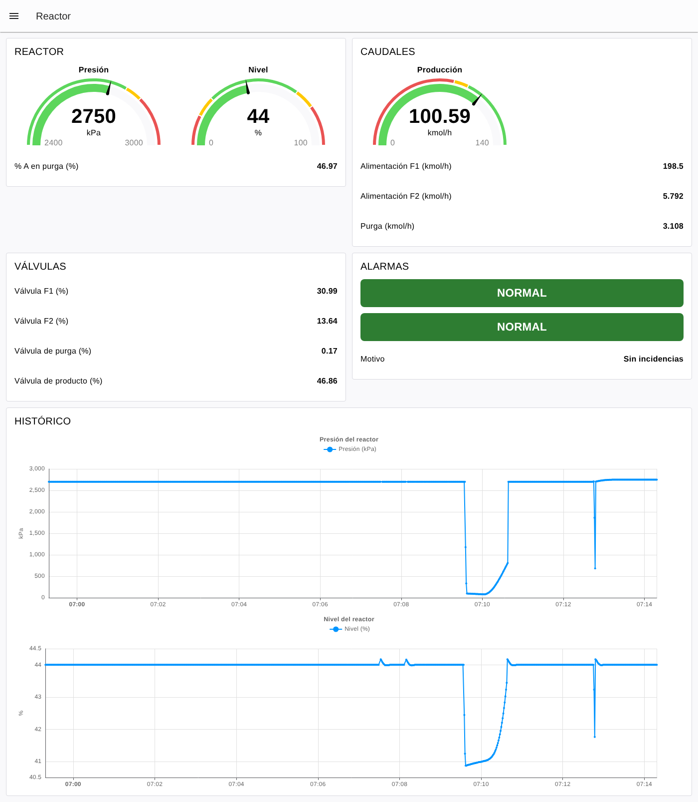
Dashboard resuelto (captura real del laboratorio).

Fase 2 — Tiempo real, órdenes y webhooks (partes 11 a 13)
Empieza esta fase solo cuando tu dashboard funcione bien. Antes de tocar nada, exporta tu flujo (Menu → Export) o haz un snapshot en http://localhost:8090.
Tres formas de recibir datos por la web:
Forma | Quién inicia | En ReactorLab
Polling (REST) | Tú preguntas cada X segundos | GET /api/v1/proceso (Fase 1)
WebSocket | Abres una conexión y el servidor empuja | ws://reactorlab:8030/ws (cada 1 s)
Webhook | El servidor te llama a ti cuando pasa algo | POST a la URL que registres

Parte 11 — Tiempo real con WebSocket
- Añade un nodo websocket in. En Type elige Connect to y crea la conexión: URL ws://reactorlab:8030/ws, Send/Receive payload.
- Conecta a su salida un nodo json (convierte el texto en objeto) y la salida del json al Comprobar respuesta.
- Abre el inject de la Parte 1 y pulsa el botón Enabled para dejarlo Disabled. Deploy.
Comprueba. ¿Sigue funcionando todo el dashboard? Mira en ReactorLab la tabla Protocolos web: ¿siguen llegando peticiones GET? ¿Qué aparece ahora? Rellena:
 | Polling (Fase 1) | WebSocket
Mensajes por minuto
Peticiones HTTP por minuto
Retraso máximo de un cambio

Parte 12 — Dar órdenes con PUT y POST
Leer es libre, pero mandar exige una clave: la cabecera X-API-Key (en el laboratorio vale reactorlab).
Orden | Método y dirección | Cuerpo JSON
Consigna de presión | PUT /api/v1/consignas | { "presion_kpa": 2750 }
Paro de emergencia | POST /api/v1/paro-emergencia | { "activo": true }
- Crea una página Mandos con un grupo ÓRDENES.
- Añade un slider (ui-slider): Label Consigna de presión (kPa), Min 2500, Max 2950, Step 10, Output only on release.
- Conéctalo a un function Orden de consigna:
// ENTRADA: el valor del slider (kPa)
// SALIDA: una petición HTTP PUT para ReactorLab
const CLAVE = "reactorlab"; // clave de la API (cabecera X-API-Key)
const MIN = 2500, MAX = 2950; // kPa
const kpa = Math.round(Number(msg.payload));
if (!Number.isFinite(kpa) || kpa < MIN || kpa > MAX) {
node.warn("Consigna fuera de rango: " + msg.payload);
return null; // no se envía nada a la planta
}
msg.method = "PUT";
msg.url = "http://reactorlab:8030/api/v1/consignas";
msg.headers = { "X-API-Key": CLAVE, "Content-Type": "application/json" };
msg.payload = { presion_kpa: kpa };
return msg;
- Añade dos button (ui-button): PARO DE EMERGENCIA (payload boolean true) y REARMAR (payload boolean false). Conéctalos a un function Orden de paro:
// ENTRADA: true (botón PARO) o false (botón REARMAR)
// SALIDA: una petición HTTP POST para ReactorLab
const CLAVE = "reactorlab";
msg.method = "POST";
msg.url = "http://reactorlab:8030/api/v1/paro-emergencia";
msg.headers = { "X-API-Key": CLAVE, "Content-Type": "application/json" };
msg.payload = { activo: msg.payload === true };
return msg;
- Las dos funciones van a un mismo http request con Method - set by msg.method -, la URL vacía y Return a parsed JSON object. Su salida va a un function Resultado de la orden:
// ENTRADA: la respuesta de ReactorLab a una orden
// SALIDA: un texto para el dashboard
if (msg.statusCode === 200) {
msg.payload = "Aceptada (HTTP 200)";
} else {
const detalle = msg.payload && msg.payload.detail ? JSON.stringify(msg.payload.detail) : "";
msg.payload = "Rechazada (HTTP " + msg.statusCode + ") " + detalle.slice(0, 120);
}
return msg;
- Muestra el resultado en un text Respuesta. Añade otro text Consigna en la planta (kPa) que cuelgue del Comprobar respuesta con la ruta msg.payload.consignas.presion_kpa.
- Deploy y prueba: mueve el slider a 2750; pulsa PARO y después REARMAR.
Comprueba.
- Cambia la clave del código a hola y haz Deploy: ¿qué responde ReactorLab? Pon la cabecera mal escrita (X-Api-Kei): ¿y ahora?
- Quita el límite del código y envía 3500: ¿qué código llega? ¿Quién te ha protegido?
- ¿Por qué se muestra la consigna leída de la planta y no la del slider?
En una planta real, una orden desde un dashboard puede parar una instalación. Además de la clave hacen falta usuarios con permisos, HTTPS y un registro de quién hizo qué.

Parte 13 — Webhooks: que la planta te avise (ampliación final)
Hasta ahora siempre preguntabas tú o mantenías una conexión abierta. Con un webhook es ReactorLab quien llama a Node-RED cuando ocurre algo. Para eso, Node-RED tiene que ser servidor web.
- Recibir avisos. Añade un nodo http in: Method POST, URL /reactorlab/eventos. Conecta a su salida un http response con Status code 200 (contesta "recibido") y un function Registrar evento:
// ENTRADA: el aviso que envía ReactorLab (msg.payload = evento en JSON)
// SALIDA: la lista de los últimos 10 eventos, para la tabla
const ev = msg.payload;
let detalle = "";
if (ev.alarma) {
detalle = ev.alarma.texto + " (" + ev.alarma.valor + ")";
} else if (ev.consignas) {
detalle = JSON.stringify(ev.consignas);
} else if (ev.modo) {
detalle = "Modo " + ev.modo;
} else if ("activo" in ev) {
detalle = ev.activo ? "Paro de emergencia" : "Paro rearmado";
}
const lista = flow.get("eventos") || [];
lista.unshift({
Hora: new Date(ev.timestamp).toLocaleTimeString("es-ES"),
Evento: ev.evento,
Detalle: detalle
});
flow.set("eventos", lista.slice(0, 10));
msg.payload = flow.get("eventos");
return msg;
- Crea el grupo EVENTOS (WEBHOOK) en la página Mandos y conecta el Registrar evento a un table (ui-table).
- Darse de alta. Añade un inject (Inject once after 3 s y Repeat cada 10 minutos) → function Alta del webhook → http request (Method set by msg.method) → debug:
// SALIDA: una petición HTTP POST que da de alta este Node-RED como webhook
const CLAVE = "reactorlab";
msg.method = "POST";
msg.url = "http://reactorlab:8030/api/v1/webhooks";
msg.headers = { "X-API-Key": CLAVE, "Content-Type": "application/json" };
msg.payload = {
url: "http://nodered:1880/reactorlab/eventos", // dónde nos avisará ReactorLab
eventos: ["alarma", "estado", "consigna"] // qué avisos queremos
};
return msg;
- Deploy. En el debug verás la respuesta del alta (201, o 200 si ya existía). Ahora cambia consignas, pulsa PARO / REARMAR o sube la presión hasta que salte una alarma.
¿Por qué repetir el alta cada 10 minutos? Si ReactorLab arranca después que Node-RED, el primer intento falla. Repetirla no duplica nada: ReactorLab reconoce la URL y solo la actualiza (responde 200, no 201). Una operación que se puede repetir sin efectos extra se llama idempotente.
Comprueba.
- ¿Llegan los eventos a la tabla sin que Node-RED pregunte nada?
- En ReactorLab, tabla Protocolos web: busca las filas de tipo webhook. ¿Quién es el cliente y quién el servidor en ese caso?
- ¿Por qué Node-RED tiene que contestar con un 200?
- Completa: el polling sirve para ______, el WebSocket para ______ y el webhook para ______.
Así queda la página de mandos:
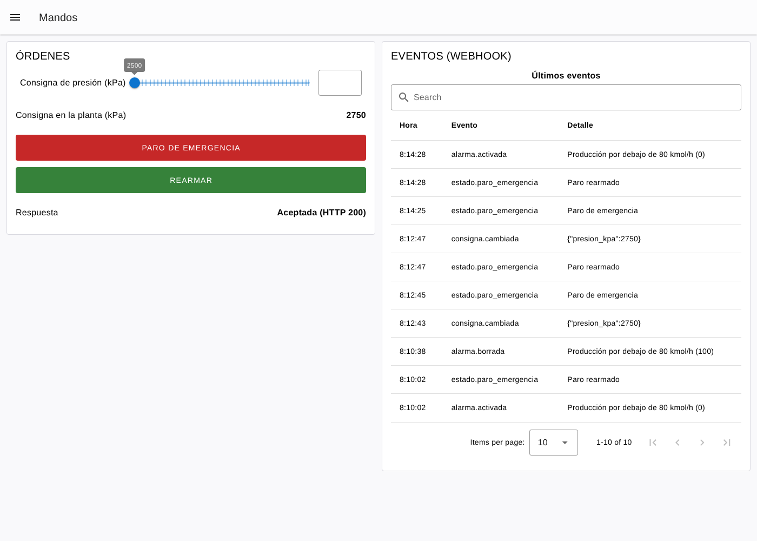
Página de mandos resuelta (captura real del laboratorio).
Y el flujo completo:
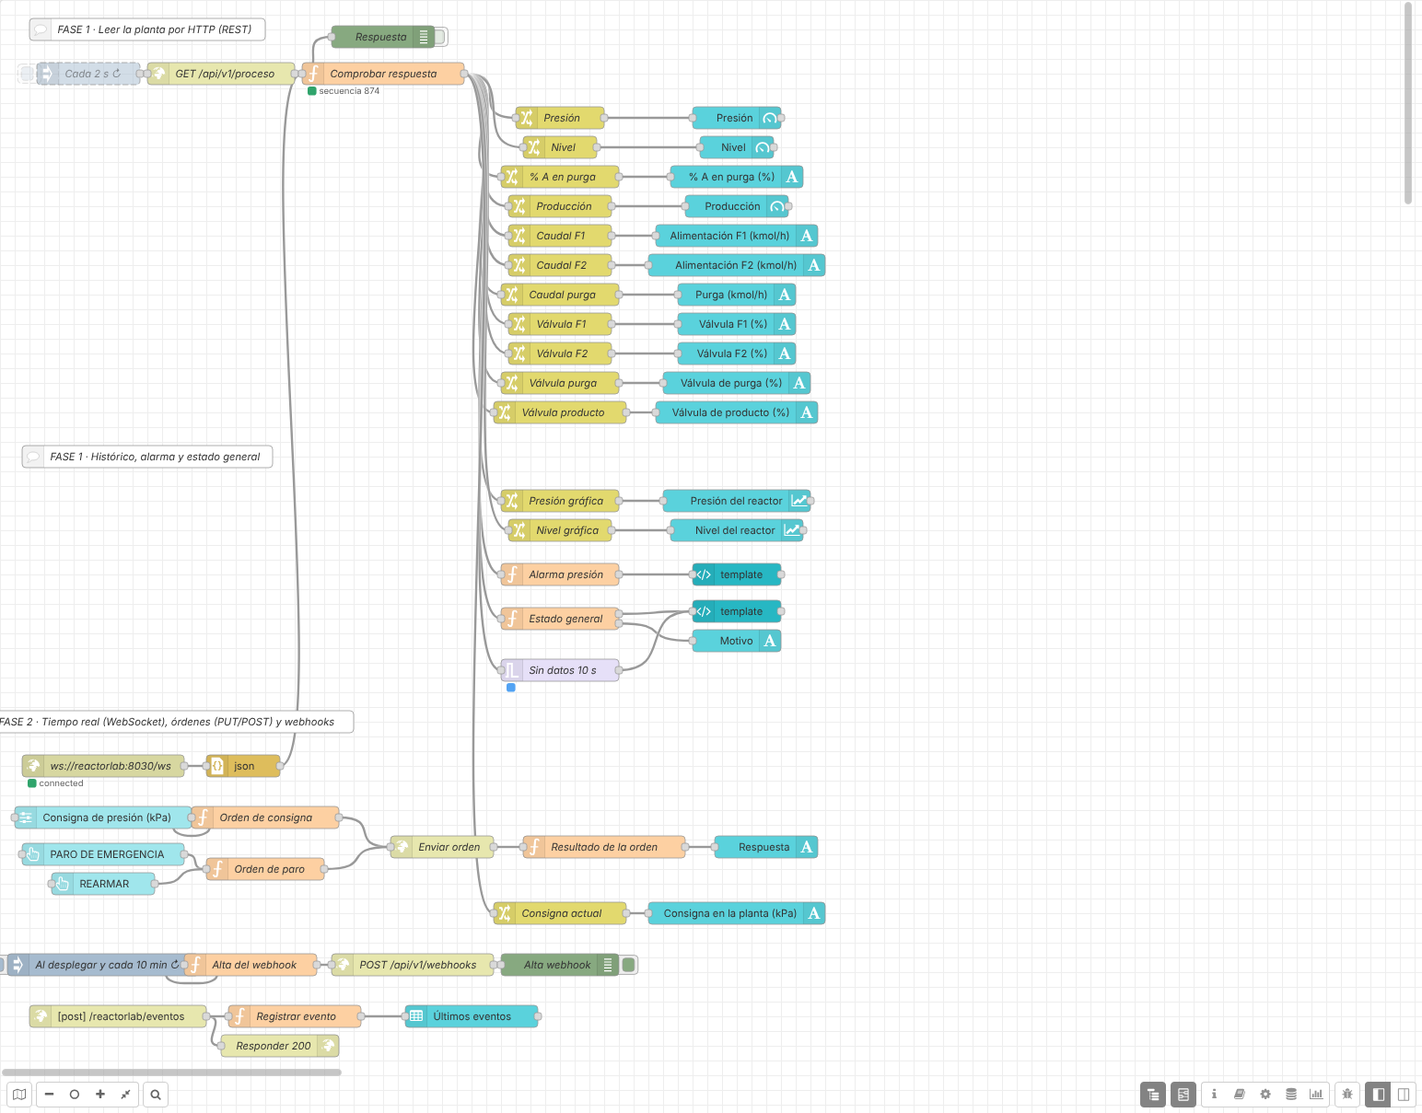
Flujo resuelto en Node-RED (captura real del laboratorio).

Cierre y entrega
Las máquinas modernas cada vez hablan más «web»: REST para consultar, WebSocket para el tiempo real y webhooks para avisar. Son los mismos protocolos de cualquier aplicación, con los mismos riesgos: hay que comprobar las respuestas y proteger las órdenes.
Qué entregar:
- ☐ Flujo de Node-RED exportado en JSON (Menu → Export → all flows).
- ☐ Tabla de la Parte 1 completada.
- ☐ Captura del dashboard en estado NORMAL y durante la válvula sucia.
- ☐ Tablas de las partes 8 y 11 completadas.
- ☐ Captura de la página Mandos con eventos recibidos por webhook.
- ☐ Respuestas a las preguntas finales.
Preguntas finales:
- Explica el camino de un dato desde el reactor hasta tu pantalla con polling y con WebSocket.
- ¿Qué diferencia hay entre los códigos 401, 403, 404 y 422? Pon un ejemplo de cada uno en ReactorLab.
- ¿Por qué la clave de la API no debería ir escrita en el flujo en una instalación real? ¿Dónde la pondrías?
- En la válvula sucia, ¿por qué el lazo de control «tapa» la avería? ¿Qué variables vigilarías para descubrirla?
- ¿Qué ventaja tiene un webhook frente a preguntar cada 2 segundos? ¿Qué inconveniente tiene para la red de una fábrica?
Si algo no funciona:
Síntoma | Causa probable | Qué hacer
El http request da ECONNREFUSED | Host o puerto mal | Desde Node-RED usa http://reactorlab:8030, no localhost
Código 404 | Dirección mal escrita | Compárala con http://localhost:8030/docs
El change da error Cannot read properties of undefined | Llega un texto, no un objeto | Return debe ser a parsed JSON object
El widget sale vacío | Ruta mal escrita | Usa el botón de copiar ruta del panel Debug
El websocket in se queda en connecting | URL con http:// | Debe empezar por ws://
Con WebSocket el dashboard no cambia | Falta el nodo json | Por WebSocket llega texto: hay que convertirlo
La orden responde 401 | Falta la cabecera | msg.headers con X-API-Key
La orden responde 422 | Valor fuera de rango o JSON mal formado | Presión entre 2500 y 2950
El http request de órdenes no hace nada | Tiene un método o URL escritos | Method - set by msg.method - y URL vacía
No llegan webhooks | El alta apunta a localhost | La URL del webhook debe ser http://nodered:1880/... (la ve ReactorLab, no tú)
ReactorLab marca el webhook con error | Falta el http response | El http in siempre necesita su http response

